Stiegl gewinnt die offizielle Staatsmeisterschaft und wird zur Brauerei des Jahres 2026 gekürt

• Stiegl mit 7 Stockerlplätzen zur „Brauerei des Jahres 2026“ gekürt
• Stiegl-Goldbräu ist Österreichs bestes Märzenbier
• Wildshut Bio Mystique als „Bier des Jahres 2026“ prämiert

Salzburg, 16. Juni 2026: Erstmals in der Geschichte der Austrian Beer Challenge, die heuer bereits zum 22. Mal ausgetragen wurde, gehen die Auszeichnung als „Brauerei des Jahres“, der Sieg in der Kategorie „Österreichische Märzen“ und der Titel „Best of Show“ an ein und dieselbe Brauerei: Stiegl ist „Brauerei des Jahres 2026“, stellt mit dem Stiegl-Goldbräu das beste Märzenbier Österreichs und mit dem Wildshut Bio Mystique das „Bier des Jahres 2026“. Darüber hinaus erreichten weitere Stiegl-Bierspezialitäten unter insgesamt rund 650 eingereichten Bieren Stockerlplätze.

Das ist ein Novum in der Geschichte der Austrian Beer Challenge (ABC). Noch nie zuvor konnte eine Brauerei gleichzeitig den Titel „Brauerei des Jahres“, den Sieg in der Kategorie „Österreichische Märzen“ und die Sonderauszeichnung „Best of Show“ für sich entscheiden. Stiegl-Chefbraumeister Christian Pöpperl freut sich über den außergewöhnlichen Erfolg: „Insgesamt 7 Stockerlplätze für unsere Biere in den unterschiedlichsten Kategorien – das allein ist schon sensationell. Dass wir darüber hinaus auch noch zur ‚Brauerei des Jahres‘ gekürt wurden, macht diese Auszeichnung besonders. Und dass unser Stiegl-Goldbräu die Goldmedaille bei den österreichischen Märzenbieren errungen hat, freut uns enorm. Märzen ist die heimische Königskategorie und als Bierstil mit Österreich verwurzelt. Dieser Erfolg ist ein Beweis für die hohe Qualität unserer Arbeit und für das Engagement und die Leidenschaft unserer Brauer, ihnen gebühren diese Auszeichnungen.“

Über den außergewöhnlichen Erfolg freut sich auch Stiegl-Kreativbraumeister Markus Trinker gemeinsam mit seinem Team. Neben der höchsten Ehrung als „Best of Show“ für das Wildshut Bio Mystique wurden auch die Wildshut Bio Perlage sowie drei Stiegl Hausbiere prämiert. „Dass wir mit dem Mystique, einem Red Ale Sour nach belgischem Vorbild, die Fachjury so begeistern konnten, macht uns sehr stolz. In unseren Kreativbieren steckt viel Leidenschaft und Sorgfalt – von der Rezepturentwicklung über den Brauprozess bis hin zur Reifung. Umso schöner ist es, wenn dieser gemeinsame Einsatz mit einer solchen Auszeichnung gewürdigt wird“, betont der Kreativbraumeister.

Insgesamt 650 Biere bei Austrian Beer Challenge eingereicht

Die ABC ist ein Brauwettbewerb für Hobby- und Profi-Brauereien in Österreich, der seit über 20 Jahren von Freiwilligen der BierIG Österreich organisiert und als erste und einzige offizielle Staatsmeisterschaft vom Verband der Brauereien Österreichs unterstützt wird. Seit 2018 Ist die ABC offiziell von der European Beer Consumers Union (EBCU) anerkannt. „Unser Ziel ist es, die besten Brauer:innen Österreichs zusammenzubringen, um die österreichische Bierkultur zu feiern“, sagt Harry Mittermaier aus dem ABC-

Organisationsteam. Eine Jury bestehend aus mehr als 120 fachkundigen Juror:innen – darunter 40 Prozent internationale Expert:innen – die vielfältige Expertise und Perspektiven in den Bewertungsprozess einbringen, haben die heuer 650 eingereichten Biere in insgesamt 19 Kategorien am Wettbewerbswochenende (15.-17. Mai 2026 in Vorarlberg) blind verkostet und nach den professionellen Richtlinien des Beer Judge Certification Program (BJCP) bewertet. Das Besondere an der ABC: Hier treten gewerbliche Brauereien und Hobbybrauer nicht gegeneinander, sondern nebeneinander an, und werden auf höchstem sensorischem Niveau bewertet.

Die Auszeichnungen für Stiegl im Überblick

- Bier des Jahres / Best of Show
Wildshut Bio Mystique (Kategorie „Kreativbiere Sauer, Rauch, alternative Extraktquellen)
- Brauerei des Jahres
- Gold / 1. Platz:
- Stiegl Goldbräu (Kategorie „Österreichische Märzen“)
- Stiegl-Kreativ Bio Hausbier Hopfenlager (Kategorie „Leichte Lagerbiere und Münchner Helle“)
- Stiegl-Kreativ Bio Hausbier Ginder (Kategorie „Kreativbiere Gewürze, Gemüse“)
- Wildshut Bio Mystique (Kategorie „Kreativbiere Sauer, Rauch, alternative Extraktquellen“)
- Bronze / 3. Platz:
- Stiegl Hell (Kategorie „Leichte Lagerbiere und Münchner Helle“)
- Wildshut Bio Perlage (Kategorie „Modern Style IPAs“)
- Stiegl-Kreativ Bio Hausbier Gipfelstürmer (Kategorie „Kreativbiere Sauer, Rauch, alternative Extraktquellen“)

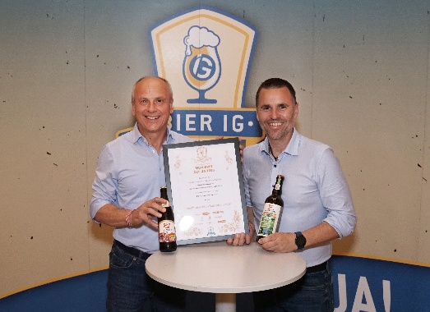

Pressebild:

So sehen Sieger aus: Stiegl-Chefbraumeister Christian Pöpperl (links) und Stiegl-Kreativbraumeister Markus Trinker (rechts) freuen sich über die Auszeichnungen bei der Austrian Beer Challenge.

Bildnachweis: pirart.at / Abdruck honorarfrei!

Rückfragen richten Sie bitte an:

Stiegl-Pressestelle, Mag. Alexandra Picker-Rußwurm

Picker PR – talk about taste, Tel. 0662-841187-0,

E-Mail office@picker-pr.at,

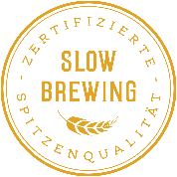
www.picker-pr.at

